RESOLUCIÓN DEL RECURSO DE REVISIÓN 03646/INFOEM/IP/RR/2025

A N T E C E D E N T E S 2
I. Presentación de la solicitud de información 2
II. Respuesta del Sujeto Obligado 3
III. Interposición del Recurso de Revisión 5
IV. Trámite del Recurso de Revisión ante este Instituto 5
C O N S I D E R A N D O S 11
PRIMERO. Competencia 11
SEGUNDO. Causales de improcedencia y sobreseimiento 12
TERCERO. Determinación de la Controversia 14
CUARTO. Marco normativo aplicable en materia de transparencia y acceso a la información pública 17
QUINTO. Estudio de Fondo 18
SEXTO. Decisión 42
R E S U E L V E 43

Resolución del Pleno del Instituto de Transparencia, Acceso a la Información Pública y Protección de Datos Personales del Estado de México y Municipios, con domicilio en Metepec, Estado de México, del catorce de enero de dos mil veintiséis.

VISTO el expediente conformado con motivo del Recurso de Revisión 03646/INFOEM/IP/RR/2025, interpuesto por XXXXXXXXXXXXXXX, en lo sucesivo el Recurrente o Particular, en contra de la respuesta del Sujeto Obligado, Ayuntamiento de Toluca, a la solicitud de acceso a la información pública 01134/TOLUCA/IP/2025, se emite la presente Resolución, con base en los Antecedentes y Considerandos que a continuación se exponen:

A N T E C E D E N T E S

I. Presentación de la solicitud de información

Con fecha veinticinco de febrero de dos mil veinticinco, el Particular presentó una solicitud de acceso a la información pública, a través del Sistema de Acceso a la Información Mexiquense, en lo sucesivo el SAIMEX, ante el Ayuntamiento de Toluca, mediante la cual requirió lo siguiente:

“DESCRIPCIÓN CLARA Y PRECISA DE LA INFORMACIÓN SOLICITADA
Solicito la estadística de 2024 y 2025 del numero de solicitudes ingresadas, recursos de revisión, acuerdos de cumplimiento o incumplimiento, recursos pendientes por resolver del 2024 y 205 , numero de solicitudes pendientes por contestar, ultimo resultado de la verificación virtual oficionsa, numero de apercibimientos realizados por el iNFOEM, denuncias a las obligaciones de transparencia de 2025 a la fecha, matriz de indicadores, matriz de resultados, reconducciones que haya hecho la Unidad de Transparencia, inventario de bienes muebles e inmuebles, fotos de las condiciones que se encuentra actualmente las oficinas de la Unidad de Transparencia., presupuesto asignado en el 2022, 2023 y 202 y 2025 Todo lo anterior lo solicito en versión publica.” (Sic).

Modalidad de Entrega: A través de SAIMEX.

II. Respuesta del Sujeto Obligado

Con fecha veinte de marzo de dos mil veinticinco, el Sujeto Obligado dio respuesta a la solicitud de acceso a la información a través del Sistema de Acceso a la Información Mexiquense (SAIMEX), mediante la digitalización de los documentos siguientes:

i) Oficio sin número, de fecha de su presentación, suscrito por el Titular de la Unidad de Transparencia, dirigido al Solicitante, a través del cual manifiesta y expone esencialmente lo siguiente:

“…
… hago de su conocimiento que la Unidad de Transparencia Servidor Público Habilitado, informó que derivado de una búsqueda exhaustiva y razonable en los archivos que obran en esta Unidad, se informa que lo solicitado acerca de las solicitudes de 2024, se encuentra en la siguiente liga de IPОМEХ:

- https://infoem2.ipomex.org.mx/ipomex/#/info-fraccion/23/197/1

Respecto a todo lo referente a 2025, se informa que aún sigue en proceso de integración, por lo que en cuanto esté disponible, se podrá consultar en la liga anterior, el resultado de la última verificación virtual oficiosa, puede consultarse en la siguiente página del INFOEM

- https://www.infoem.org.mx/es/contenido/transparencia#verificacionVO

En relación a lo demás solicitado, se informa que no se encontró información alguna por no ser de competencia para el área.

Por parte de la Secretaría del Ayuntamiento y Servidor Público Habilitado, informó que se procedió a realizar la búsqueda exhaustiva y razonable en los archivos que obran en la Secretaría del Ayuntamiento, en este sentido y de acuerdo a las facultades, competencias y funciones, se hace del conocimiento que no se localizó dentro de los archivos expresión documental que te atención a la pretensión del C. Solicitante, en razón de no haberse generado, poseído o administrado, inventario de bienes inmuebles de la Unidad de Transparencia.

Por lo que respecta de la Dirección General de Administración y Servidora Pública Habilitada, informó que la Dirección de Servicios Generales después de una búsqueda exhaustiva y razonable en los archivos que guarda el Departamento de Control Patrimonial, remite en formato digital lo solicitado.

Así mismo la Tesorería Municipal y Servidor Público Habilitado, informó que se al presente, los siguientes documentos:

- Caratula del Presupuesto de Egresos 2025.
- Caratula de Presupuesto de Egresos 2023.
- Caratula de Presupuesto de Egresos 2022.
…”

ii) Formato PbRM-04d “Carátula de Presupuesto de Egresos dos mil veintidós.

iii) Formato PbRM-04d “Carátula de Presupuesto de Egresos dos mil veintitrés.

iv) Formato PbRM-04d “Carátula de Presupuesto de Egresos dos mil veinticuatro.

III. Interposición del Recurso de Revisión

Con fecha veintisiete de marzo de dos mil veinticinco, se recibió en este Instituto, a través del SAIMEX, el Recurso de Revisión interpuesto por la parte Recurrente, en contra de la respuesta del Ayuntamiento de Toluca, en los siguientes términos:

ACTO IMPUGNADO
“Su respuesta contestan otra cosa.” (Sic)

RAZONES O MOTIVOS DE LA INCONFORMIDAD
“No entrega la información solicitada.” (Sic)

IV. Trámite del Recurso de Revisión ante este Instituto

a) Turno del Recurso de Revisión. El veintisiete de marzo de dos mil veinticinco, el SAIMEX, asignó el número de expediente 03646/INFOEM/IP/RR/2025 al medio de impugnación que nos ocupa, con base en el sistema aprobado por el Pleno de este Organismo Garante y lo turnó al Comisionado Luis Gustavo Parra Noriega, para los efectos del artículo 185, fracción I, de la Ley de Transparencia y Acceso a la Información Pública del Estado de México y Municipios.

b) Admisión del Recurso de Revisión. El primero de abril de dos mil veinticinco, se acordó la admisión del Recurso de Revisión, interpuesto por la Recurrente, en contra del Sujeto Obligado, en términos del artículo 185, fracciones I y II, de la Ley de Transparencia y Acceso a la Información Pública del Estado de México y Municipios, el cual fue notificado a las partes el mismo día, a través del SAIMEX, en el que se les otorgó un plazo de siete días hábiles posteriores a la misma, para que manifestaran lo que a su derecho conviniera y formularan alegatos.

c) Informe Justificado. El diez de abril de dos mil veinticinco, se recibió, a través del SAIMEX, el informe justificado por medio de la digitalización de los documentos siguientes:

i) Oficio sin número de fecha de su presentación, suscrito por el Titular de la Unidad de Transparencia, dirigido al Comisionado Ponente, a través del cual manifiesta y expone esencialmente lo siguiente:

“…
Por lo anterior, se informa la modificación de la respuesta dada:

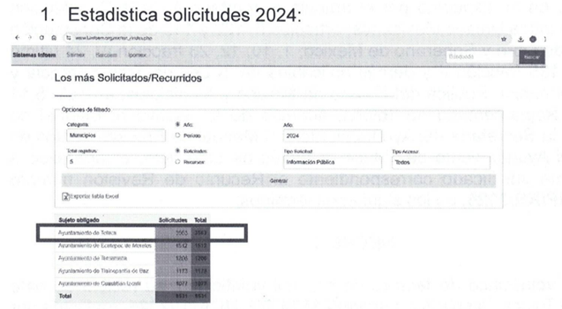
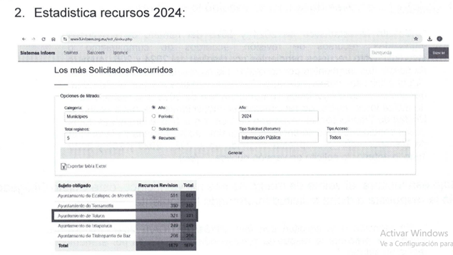

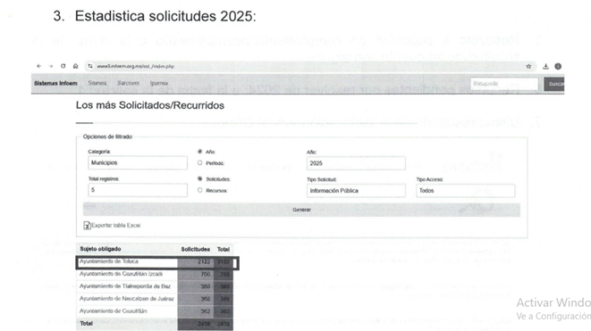

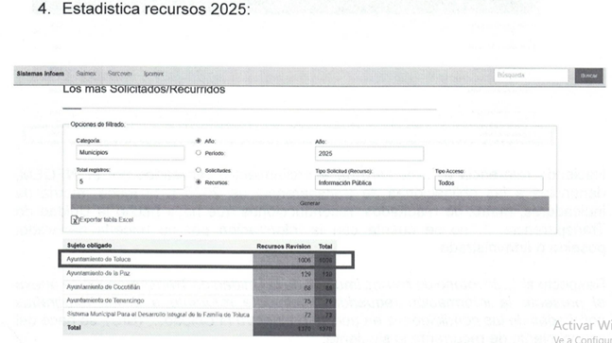
5. Respecto a acuerdos de cumplimiento/incumplimiento a la fecha de solicitud no se cuenta con alguno.

6. Recursos pendientes por resolver de 2024; a la fecha de la solictud 1.

7. Ultimo resultado de la Verificación Virtual Oficiosa:

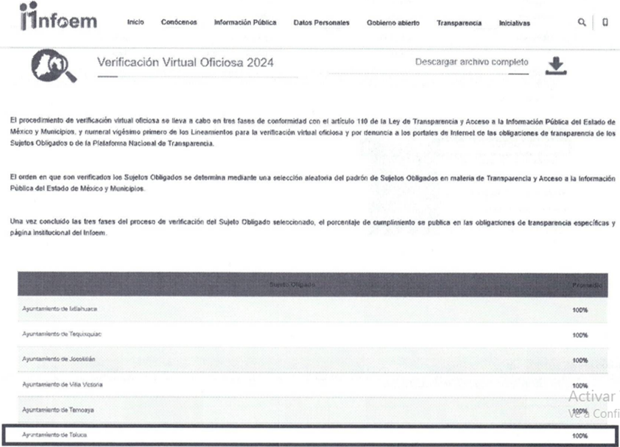

Haciendo referencia a "...numero de apercibimientos realizados por el iNFOEM, denuncias a las obligaciones de transparencia de 2025 a la fecha, matriz de indicadores, matriz de resultados, reconducciones que haya hecho la Unidad de Transparencia...", no se cuenta con la información por no haberla generado, poseido o administrado.
Respecto al “...invetario de bienes imubles de la Unidad de Transaprencia, se anexа al presente la información requerida, finalmente referente a la las fotografías solicitadas de las condicieones en que se encuentra la Unidad..."(SIC), se hace del conocimiento de recurrente lo siguiente:

Después de una búsqueda exhaustiva y razonable de información solicitada dentro de los archivos de la Unidad de Transparencia, se informa que no se cuenta con la misma, en atención a que no existe obligación legal para generarla o poseerla, sin embargo, con la finalidad de atender su petición, se le comunica que el domicilio de la Unidad deTransaprencia del Ayuntamiento de Toluca, se encuentra ubicado en Calle Nigromante Número 202, Edificio "Ignacio Ramirez Calzada", Segundo Piso, Colonia Centro, Código Postal 50000, Toluca, Estado de México, y el personal que presta sus servicios en la misma, cuenta con un horario de atención al público de 9:00 a 18:00 horas de lunes a viernes, por si considera conocer condiciones de las instalaciones de esta Unidad de Transparencia. Asimismo, se adjunta documento con las ligas en formato abierto, en las que se pueden consultar las estadísticas correspondientes.

Es de lo expuesto, en el presente Informe Justificado se evidenció y se garantiza jurídicamente que se le informa lo requerido; ello en virtud, de que es con lo que cuenta este Sujeto Obligado.
…”

ii) Listado de bienes muebles de la Unidad de Transparencia.

iii) Oficio número 202010000/1344/2025, del siete de abril de dos mil veinticinco, suscrito por el Tesorero Municipal, dirigido al Titular de la Unidad de Transparencia a través del cual remite las carátulas del presupuesto de egresos remitidas en respuesta, además de señalar lo siguiente:

“…
Asimismo, se adjunta al presente el link de acceso directo a la página del H. Ayuntamiento en el apartado de Transparencia Proactiva Fiscal, donde podrá visualizar el Presupuesto autorizado para cada ejercicio fiscal;

https://www2.toluca.gob.mx/proactiva-fiscal/

No omito mencionar que la información se encuentra integrada y publicada de forma general y no de manera específica como lo solicita el ciudadano, de acuerdo al reglamento emitido por el Órgano Superior de Fiscalización del Estado de México (OSFEM).
…”

iv) Oficio número 202010000/1836/2025, del nueve de abril de dos mil veinticinco, suscrito por el Director General de Administración, dirigido al Titular de la Unidad de Transparencia a través del cual ratifica la respuesta inicial proporcionada por el Jefe del Departamento de Control Patrimonial.

v) Nota informativa número DCP/118/25, del ocho de abril de dos mil veinticinco, suscrito por el Jefe del Departamento de Control Patrimonial, dirigido a la Directora General de Administración, a través del cual ratifica su respuesta inicial.

d) Vista del informe justificado. El quince de mayo de dos mil veinticinco, se dictó acuerdo mediante el cual se puso a la vista del Particular, el Informe Justificado entregado por el Sujeto Obligado, el cual fue notificado, a través del SAIMEX, el mismo día.

e) Ampliación de plazo para resolver. El trece de enero de dos mil veinticinco, el Comisionado Ponente, con fundamento en lo dispuesto por el artículo 181, párrafo tercero, de la Ley de Transparencia y Acceso a la Información Pública del Estado de México y Municipios, acordó ampliar por un periodo de quince días hábiles, el plazo para resolver el Recurso de Revisión que nos ocupa; acto que fue notificado a las partes, mediante el Sistema de Acceso a la Información Mexiquense (SAIMEX), el mismo día.

f) Cierre de instrucción. El trece de enero de dos mil veinticinco, al no existir diligencias pendientes por desahogar, se emitió el acuerdo por medio del cual se declaró cerrada la instrucción y se determinó pasar los expedientes a resolución, en términos de lo dispuesto en los artículos 185, fracciones VI y VIII, de la Ley de Transparencia y Acceso a la Información Pública del Estado de México y Municipios, acto que fue notificado a las partes, mediante el SAIMEX, el mismo día.

En razón de que fue debidamente sustanciado el expediente electrónico y no existe diligencia pendiente de desahogo, se emite la resolución que conforme a Derecho proceda, de acuerdo a los siguientes:

C O N S I D E R A N D O S

PRIMERO. Competencia

El Instituto de Transparencia, Acceso a la Información Pública y Protección de Datos Personales del Estado de México y Municipios, es competente para conocer y resolver el presente recurso de revisión interpuesto por la persona Recurrente, conforme a lo dispuesto en los artículos 5°, párrafos cuadragésimo cuarto, cuadragésimo quinto y cuadragésimo sexto, fracciones IV y V de la Constitución Política del Estado Libre y Soberano de México; Cuarto Transitorio, párrafo segundo del Decreto número 198 de la “LXII” Legislatura del Estado de México; 1°, 2°, fracciones II y IV; 13, 29, 36, fracciones I y II; 176, 178, 179, 181 párrafo tercero, 185, 188 y 189 de la Ley Transparencia y Acceso a la Información Pública del Estado de México y Municipios; 7°, 9°, fracciones I y XXIII y 11 del Reglamento Interior del Instituto de Transparencia, Acceso a la Información Pública y Protección de Datos Personales del Estado de México y Municipios.

SEGUNDO. Causales de improcedencia y sobreseimiento

De las constancias que forma parte del Recurso de Revisión que se analiza, se advierte que previo al estudio del fondo de la litis, es necesario estudiar las causales de improcedencia y sobreseimiento que se adviertan, para determinar lo que en Derecho proceda.

Causales de improcedencia

Este Instituto realiza el estudio oficioso de las causales de improcedencia, por tratarse de una cuestión de orden público y de estudio preferente (acorde con el Criterio orientador en la Tesis de Jurisprudencia “IMPROCEDENCIA.” (Semanario Judicial de la Federación, Quinta Época, 1985, pág. 262), el cual establece que debe examinarse previamente la procedencia del juicio de amparo, sea que las partes lo soliciten o no, por ser una cuestión de orden público; de tal suerte, deberá ser desechado cualquier Recurso de Revisión que actualice alguno de los supuestos establecidos en el artículo 191 de la Ley de Transparencia y Acceso a la Información Pública del Estado de México y Municipios, por ser improcedente.

En el presente caso, no se actualiza ninguna de las causales de improcedencia establecidas en el ordenamiento jurídico previamente señalado, toda vez que: el recurso fue presentado dentro del plazo establecido en el artículo 178 de la Ley la materia; además, que este Instituto no tiene conocimiento de que se encuentre en trámite algún medio de defensa presentado por la Recurrente ante otra instancia; no existió prevención alguna; la veracidad de la respuesta no formó parte del agravio; ni se realizó una consulta o ampliación a los alcances del requerimiento informativo.

Asimismo, se actualiza la causal de procedencia del Recurso de Revisión establecida en el artículo 179, fracción VI, de la Ley de Transparencia y Acceso a la Información Pública del Estado de México y Municipios, referente a la entrega de información que no corresponde con lo solicitado.

Causales de sobreseimiento

Por ser de previo y especial pronunciamiento, este Instituto analiza si se actualiza alguna causal de sobreseimiento.

El artículo 192 de la Ley Transparencia y Acceso a la Información Pública del Estado de México y Municipios, señala las causales por las cuales se puede sobreseer en todo o en parte, el Recurso de Revisión; así, del análisis realizado por este Instituto, se advierte que no se actualiza algún supuesto de sobreseimiento; lo anterior, en virtud de que no hay constancias en el expediente en que se actúa, de que el Recurrente se haya desistido del recurso, haya fallecido, sobreviniera alguna causal de improcedencia, que el Sujeto Obligado hubiese modificado o revocado el acto impugnado o bien, haya quedado sin materia.

Por tales motivos, se considera procedente entrar al fondo del presente asunto.

TERCERO. Determinación de la Controversia

Con el objeto de ilustrar la controversia planteada, resulta conveniente realizar un cuadro, con la solicitud de información, la respuesta, el agravio, y el informe justificado en los términos siguientes:

Solicitud | Respuesta | Agravio | Informe
El Solicitante requirió los documentos que dieran cuenta de lo siguiente:  1. Información estadística del primero de enero de dos mil veinticuatro al veinticinco de febrero de dos mil veinticinco: número de solicitudes ingresadas y pendientes, recursos de revisión ingresados y pendientes, acuerdos de cumplimiento e incumplimiento, apercibimientos recibidos por parte del Infoem; y Denuncias a las obligaciones de transparencia del primero de enero al veinticinco de febrero de dos mil veinticinco;  2. Último resultado de la verificación virtual oficiosa, al veinticinco de febrero de dos mil veinticinco;  3. Matriz de indicadores y resultados, al veinticinco de febrero de dos mil veinticinco;  4. Reconducciones realizadas por la Unidad de Transparencia, al veinticinco de febrero de dos mil veinticinco;  5. Inventario de bienes muebles e inmuebles, al veinticinco de febrero de dos mil veinticinco;  6. Fotos de las condiciones en las que se encuentra la oficina de la Unidad de Transparencia, al veinticinco de febrero de dos mil veinticinco; y  7. Presupuesto asignado para los ejercicios fiscales 2022, 2023 y 2025. | El Sujeto Obligado a través de sus unidades administrativas competentes señalaron lo siguiente:  La Unidad e Transparencia proporcionó un enlace en formato cerrado, por el que precisó que se podía acceder a la información relacionada con las solicitudes para el ejercicio fiscal 2024, y precisó que lo referente al ejercicio fiscal 2025 se encontraba en proceso de integración.  La Unidad de Transparencia proporcionó un enlace en formato cerrado, por el que precisó que se podía acceder a la última verificación virtual oficiosa.  No se pronunció.  No se pronunció.  La Dirección General de Administración precisó que la información se encontraba en resguardo del Departamento de Control Patrimonial la cual señaló que se remitía en formato digital.  No se pronunció.  El Tesorero remitió la Carátula del Presupuesto de Egresos para los ejercicios fiscales 2022, 2023 y 2025. | El Recurrente se inconformó con la entrega de Información que no corresponde con lo solicitado, lo cual actualiza la causal de procedencia establecida en el artículo 179, fracción VI, de la Ley de la Materia. | La Unidad de Transparencia proporcionó un enlace en formato abierto, así como el procedimiento para acceder a la estadística de las solicitudes y recursos de revisión para los ejercicios fiscales 2024 y 2025.  Precisó que no contaba con acuerdos de cumplimiento a la fecha de la solicitud.  Precisó que contaba con un recurso pendiente por resolver para el ejercicio fiscal 2024.  La Unidad de Transparencia proporcionó un enlace en formato abierto, por el que precisó que se podía acceder al resultado de la verificación virtual oficiosa 2024.  La Unidad de Transparencia señaló que no contaba con documentos que dieran cuenta de la información solicitada al no haberla generado.  La Unidad de Transparencia señaló que no contaba con documentos que dieran cuenta de las reconducciones realizadas al no haberla generado.  Departamento de Control Patrimonial proporcionó el inventario de bienes asignados a la Unidad de Transparencia.  La Unidad de Transparencia señaló que no contaba con documentos que dieran cuenta de la información al no existir obligación normativa para generarla.  La Tesorería Municipal ratifica su respuesta inicial.

Lo anterior, se desprende de las documentales que obran en el expediente de referencia, materia de la presente resolución, consistentes en la solicitud de acceso a la información, la respuesta, el escrito recursal, y el informe justificado instrumentales que se toman en cuenta a efecto de resolver el presente medio de impugnación, conforme a lo dispuesto por el artículo 185, fracción IV, de la Ley de Transparencia y Acceso a la Información Pública del Estado de México y Municipios. Cabe señalar que el Particular fue omiso en realizar manifestaciones o alegatos.

CUARTO. Marco normativo aplicable en materia de transparencia y acceso a la información pública

El artículo 6°, Apartado A), fracción I, de la Constitución Política de los Estados Unidos Mexicanos, establece que toda la información en posesión de cualquier autoridad, es pública y sólo podrá ser reservada temporalmente por razones de interés público.

Por su parte, en materia local, el artículo 5°, fracción I de la Constitución Política del Estado Libre y Soberano de México, es coincidente con la Constitución Política de los Estados Unidos Mexicanos, en el sentido de la publicidad de toda la información, con la única restricción de proteger el interés público, así como la información referente a la intimidad de la vida privada y la imagen de las personas, con las excepciones que establezca la ley reglamentaria.

Por su parte, la Ley de Transparencia y Acceso a la Información Pública del Estado de México y Municipios (Reglamentaria del artículo 5° de la Constitución Local), establece lo siguiente:

El artículo 12, que, quienes generen, recopilen, administren, manejen, procesen, archiven o conserven información pública serán responsables de la misma.

El artículo 18, que, los Sujetos Obligados deberán documentar todo acto que derive del ejercicio de sus facultades, competencias o funciones, considerando desde su origen la eventual publicidad y reutilización de la información que generen.

El artículo 19, que, se presume que la información debe existir si se refiere a las facultades, competencias y funciones que los ordenamientos jurídicos aplicables otorgan a los sujetos obligados y en caso de que dichas facultades no se hayan ejercido, se deberá motivar la respuesta en función de las causas que motivaron tal circunstancia.

QUINTO. Estudio de Fondo

Expuestas las posturas de las partes, se procede a realizar el análisis del agravio hecho valer por el ahora Recurrente, concerniente a la entrega de información incompleta por parte del Sujeto Obligado, por lo que en principio resulta necesario contextualizar la solicitud de información.

Así, previo al análisis de los puntos de la solicitud y las respuestas proporcionadas, se logró vislumbrar que el Sujeto Obligado turnó la solicitud de información a la Tesorería Municipal, Unidad de Transparencia adscrita a la Secretaría del Ayuntamiento, así como a la Dirección General de Administración, por lo que resulta necesario hacer referencia al procedimiento de búsqueda que deben seguir los Sujetos Obligados para localizar la información, el cual se encuentra previsto en el artículo 162 de la Ley de Transparencia y Acceso a la Información Pública del Estado de México y Municipios, el cual establece que las Unidades de Transparencia garantizarán que las solicitudes de acceso a la información se turnen a todas las áreas competentes que cuenten con la información o deban tenerla -de acuerdo a las facultades, competencias y funciones-, con el objeto de que dichas áreas realicen una búsqueda exhaustiva y razonable de la información requerida.

Así, resulta necesario traer al estudio los artículos 89 y 90 Fracción I numerales 1, 2, 3, y 6 del Bando Municipal de Toluca, dos mil veinticinco, en relación con los artículos 3.1, 3.2 fracción I numerales 1, 2, 3, y 6, artículos 3.11, 3.12, 3.19, 3.20, 3.25, 3.40 y 3.41 del Reglamento Orgánico Municipal de Toluca, los cuales establecen, que el Sujeto Obligado para el ejercicio de sus funciones contará con diversas unidades administrativas para el ejercicio de sus atribuciones, entre otras las siguientes:

- Secretaría del Ayuntamiento: Que para el ejercicio de sus atribuciones contará con diversas unidades administrativas entre otras la Unidad de Transparencia, que dentro de las funciones y atribuciones se encuentran las siguientes:

- Recabar, difundir y actualizar la información relativa a las obligaciones comunes de transparencia;
- Recibir, tramitar y dar respuesta a las solicitudes de acceso a la información;
- Realizar el trámite interno para la atención de las solicitudes de acceso a la información, y
- Llevar a cabo un registro de las solicitudes de acceso a la información, sus respuestas, resolución de los recursos de revisión y el cumplimiento a las resoluciones de estos.

- Tesorería Municipal: Encargada de la consecución de diversas atribuciones entre otras: Proponer al Ayuntamiento los presupuestos de ingresos y egresos los cuales deberán ser elaborados y etiquetados con perspectiva de género, informar de su ejercicio y sugerir las modificaciones, en caso necesario; Autorizar y verificar la reasignación de recursos presupuestarios a otros programas sociales prioritarios mediante el dictamen correspondiente, en conjunto con la Unidad de Información, Planeación, Programación y Evaluación, informando de ello al Ayuntamiento, y Dar a conocer a las dependencias que conforman la administración pública municipal, conjuntamente con la Unidad de Información, Planeación, Programación y Evaluación, la información necesaria para la formulación del Presupuesto de Egresos Municipal, en observancia a la normatividad aplicable.

- Dirección General de Administración; Que para el ejercicio de sus atribuciones contará con diversas unidades administrativas entre otras la Dirección de Servicios Generales; que a través de la Jefatura del Departamento de Control Patrimonial se encarga de implementar, mantener y actualizar el inventario general de bienes muebles y vehículos del Ayuntamiento de Toluca, y Elaborar y actualizar el resguardo de bienes muebles y vehículos a cargo de los servidores públicos para el desempeño de sus funciones.

Conforme a lo anterior se logra observar que el Ayuntamiento de Toluca, turnó la solicitud a diversas áreas competentes para conocer sobre lo peticionado, por lo que se considera que cumplió con el procedimiento de búsqueda previamente establecido en el artículo 162 de la Ley de la materia.

Así, se considera oportuno analizar la respuesta proporcionada por el Sujeto Obligado, a efecto de determinar si con la información remitida atiende la solicitud de información, o por el contrario procede ordenar lo conducente, circunstancia que se realiza conforme a lo siguiente:

Número de solicitudes ingresadas y pendientes, recursos de revisión ingresados y pendientes, acuerdos de cumplimiento e incumplimiento, apercibimientos recibidos, y denuncias a las obligaciones de transparencia recibidas;

En principio, los artículos 50, 51, y 52 de la Ley de Transparencia, establecen que los Sujetos Obligados designarán a un responsable de la Unidad de Transparencia, quien será el encargado de tramitar internamente las solicitudes de información y las respuestas que se les dé incluyendo la información entregada, la cual será pública y de ser el caso de que contenga datos personales que deban ser protegidos se podrá dar acceso en versión pública.

Además, el artículo 53 fracción IX de la Ley referida establece que las Unidades de Transparencia deberán llevar un registro de las solicitudes de acceso a la información, sus respuestas, resultados, costos de reproducción y envío, resolución a los recursos de revisión que se hayan emitido en contra de sus respuestas y del cumplimiento de estas.

Lo anterior, toma sustento con el artículo 92, fracción XVII, de la Ley de Transparencia que, los Sujetos Obligados deberán poner a disposición la dirección electrónica donde podrán recibirse las solicitudes para obtener la información, así como el registro de las solicitudes recibidas y atendidas, lo cual corresponde a una Obligación Común de Transparencia para los Sujetos Obligados.

Por otro lado, los artículos 198, 199, y 200 de la Ley de Transparencia establecen que los Sujetos Obligados, a través de la Unidad de Transparencia, darán estricto cumplimiento a las resoluciones del Instituto, y deberán rendir informe sobre su cumplimiento, además, de manera fundada y motivada podrán solicitar una ampliación de plazo para el cumplimiento de la resolución, dicha solicitud deberá presentarse dentro de los primeros tres días hábiles del plazo otorgado para el cumplimiento, transcurrido el plazo se deberá rendir informe sobre el cumplimiento de la resolución. Si el Instituto considera que se dio cumplimiento a la resolución, emitirá un acuerdo de cumplimiento y se ordenará el archivo del expediente, en caso contrario se emitirá un acuerdo de incumplimiento.

Además, los artículos 212 y 213 de la Ley señalada, establecen que la propia Ley y las disposiciones de la materia, establecen los criterios para calificar las medidas de apremio conforme a la gravedad de la falta, y en su caso, las condiciones económicas del presunto responsable y la reincidencia. El Instituto podrá imponer al servidor público encargado de cumplir con la resolución diversas medidas de apremio para asegurar el cumplimiento de sus determinaciones entre otras el apercibimiento, amonestación pública y multa.

Finalmente, el diverso 111 de la Ley multicitada establece que cualquier persona podrá denunciar ante este Instituto la falta de publicación de las obligaciones de transparencia previstas en la propia Ley y en las disposiciones aplicables en sus respectivos ámbitos de su competencia.

Asimismo, el Criterio orientador, con clave de control SO/008/2023, de la Tercera Época, emitido por el Pleno del entonces Instituto Nacional de Transparencia, Acceso a la Información y Protección de Datos Personales, establece que la información estadística es de naturaleza pública, al ser el producto de un conjunto de resultados cuantitativos obtenidos de un proceso sistemático de captación de datos primarios obtenidos sobre hechos que constan en la documentación que los sujetos obligados poseen, por lo que, dichos datos no se encuentran individualizados o personalizados.

Conforme a lo anterior, se logra vislumbrar que el Sujeto Obligado es competente para conocer respecto de lo peticionado, y que la pretensión del Particular es acceder a los documentos que dieran cuenta del número de solicitudes de acceso a la información recibidas y pendientes, recursos de revisión recibidos y pendientes, acuerdos de cumplimiento e incumplimiento, apercibimientos recibidos, del primero de enero de dos mil veinticuatro, al veinticinco de febrero de dos mil veinticinco.

En respuesta el Sujeto Obligado a través de la Unidad de Transparencia proporcionó un enlace en formato cerrado por el que señaló que se podría acceder a la información relacionada con las solicitudes para el ejercicio fiscal dos mil veinticuatro, sin embargo, dicho enlace, no se pueden copiar y pegar para tener acceso.

Sobre el tema, Trujillo, Humberto (2019), en el “Diccionario de Transparencia y Acceso a la Información Pública” (p. 136 y 137), precisa que cuando un Sujeto Obligado proporciona información pública de manera electrónica es necesario garantizar su interoperabilidad, lo cual se traduce al hecho a que la información contenga datos en formatos y estándares abiertos para su reproducción y reutilización electrónica de manera libre y sin ninguna restricción.

Asimismo, establece que al proporcionar información pública es necesario que sea en un formato que no tenga ninguna restricción en el acceso o reutilización, por lo que, es necesario que los datos digitales (como ligas electrónicas), se proporcionen en un formato abierto.

En ese contexto, el artículo 3°, fracciones VIII y XVI de la Ley de Transparencia y Acceso a la Información Pública del Estado de México y Municipios, precisan lo siguiente:

- Dato abierto: Datos digitales de carácter público que son accesibles en línea que pueden ser usados, reutilizados y redistribuidos por cualquier persona, mismos que se conforman de diversas características, entre las cuales se encuentra que se encuentren en formatos abiertos.

- Formato accesible: Conjunto de características técnicas y de presentación de la información que corresponden a la estructura lógica usada para almacenar datos de forma integral y facilitan su procesamiento digital, cuyas especificaciones estás disponibles públicamente y que permite el acceso sin restricción de uso por parte de los usuarios.

Conforme a lo anterior, se considera que en el caso de que la información peticionada obre en ligas electrónicas, el Sujeto Obligado deberá privilegiar la entrega de estas, en datos abiertos, es decir, en un formato que permita la accesibilidad y facilidad a los Particulares, para obtener la información contenida en estas.

Al respecto, el artículo 161 de la Ley de Transparencia y Acceso a la Información Pública del Estado de México y Municipios, establece que cuando la documentación peticionada ya se encuentra disponible al público, entre otros, en formatos electrónicos disponibles en internet, los sujetos obligados cumplirán el derecho de acceso a la información, cuando le hagan saber de manera precisa a los solicitantes, la fuente, el lugar y la forma en que se puede obtener la información.

Además, el área competente señaló que, la información solicitada respecto del ejercicio fiscal dos mil veinticinco, se encontraba en proceso de integración, por lo que no contaba con documentos que dieran cuenta de lo peticionado.

No obstante, durante la sustanciación del Medio de Impugnación el Sujeto Obligado proporcionó un enlace en formato abierto, así como el procedimiento para acceder a la estadística de las solicitudes y recursos para los ejercicios fiscales 2024 y 2025, circunstancia que se logra colegir conforme a lo siguiente:

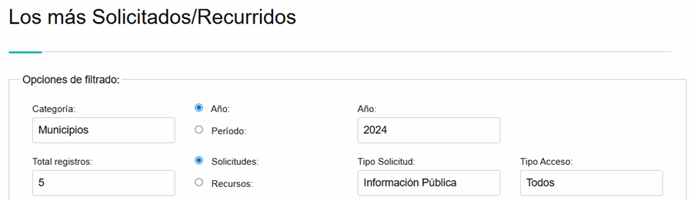

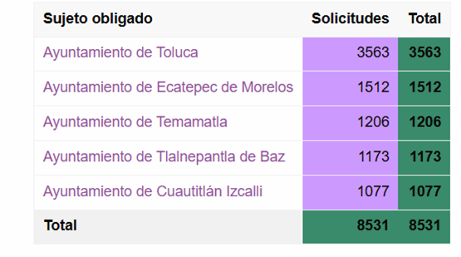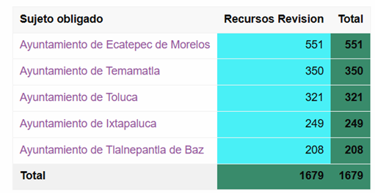

Sumado a lo anterior, el Ente Recurrido precisó que contaba con 1 Recurso pendiente por atender respecto del ejercicio fiscal dos mil veinticuatro, por lo que, condicha circunstancia se colige que proporcionó la información estadística requerida respecto del ejercicio fiscal dos mil veinticuatro.

No obstante, por lo que hace al ejercicio fiscal dos mil veinticinco, y derivado del procedimiento de búsqueda señalado por el Ente Recurrido, no se logró colegir la información solicitada, ya que del ingreso de los campos solicitados no se logró advertir coincidencia entre los datos proporcionados por el Sujeto Obligado durante el informe justificado, sumado a que omitió la entrega de los recursos de revisión pendientes por atender en el periodo requerido es decir, del primero de enero al veinticinco de febrero de dos mil veinticinco.

Por lo que hace, a la información estadística relacionada con los acuerdos de cumplimiento e incumplimiento, apercibimientos recibidos, y denuncias a las obligaciones de transparencia el Sujeto Obligado omitió pronunciarse sobre la información.

Al respecto, resulta necesario traer a colación, el Criterio de Interpretación, con clave de control SO/002/2017, de la Segunda Época, emitido por el Instituto Nacional de Transparencia, Acceso a la Información y Protección de Datos Personales, del cual se desprende que todo acto administrativo debe apegarse al Principio de Congruencia, el cual implica que exista concordancia entre el requerimiento formulado y la respuesta entregada; por lo que, el Sujeto Obligado incumplió dicho principio lo cual da como resultado que no se pueda validar la respuesta entregada respecto de la agenda de labores de la Primera Síndico Municipal.

No obstante, durante la sustanciación del Medio de Impugnación, la Unidad de Transparencia señaló que no contaba con acuerdos de cumplimiento a la fecha de la solicitud, sin embargo, omitió pronunciarse sobre toda la temporalidad requerida, sumado a que omitió pronunciarse sobre los acuerdos de incumplimiento solicitados por lo que deberá proporcionarlos en la temporalidad requerida.

Finalmente, también se advirtió que tanto en respuesta como en informe justificado el Sujeto Obligado omitió pronunciarse sobre las denuncias recibidas por incumplimiento a las obligaciones de transparencia del primero de enero al veinticinco de febrero de dos mil veinticinco, sin embargo, que para el caso de que no cuente con la información deberá hacerlo saber al Particular, en términos del último párrafo del artículo 19 de la Ley de Transparencia al no contar con obligación normativa.

Último resultado de la verificación virtual oficiosa, al veinticinco de febrero de dos mil veinticinco

Sobre el tema, los artículos 106, 107, 108, 109 y 110 de la Ley de Transparencia Local, establecen que las determinaciones que emita el Instituto deberán establecer los requerimientos, recomendaciones u observaciones que formulen y los términos y plazos en los que los sujetos obligados deberán atenderlas. El incumplimiento a los requerimientos formulados, será motivo para aplicar las medidas de apremio, sin perjuicio de las sanciones a que haya lugar.

El Instituto vigilará que las obligaciones de transparencia que publiquen los Sujetos Obligados cumplan con lo dispuesto por la Ley y las demás disposiciones jurídicas aplicables. Asimismo, los sujetos obligados publicarán una leyenda visible en la sección de transparencia de su portal de Internet, mediante la cual se informe a los usuarios sobre el procedimiento para presentar una denuncia.

Las acciones de vigilancia se realizarán a través de la verificación virtual, esta vigilancia surgirá de los resultados de verificación que se lleven a cabo de manera oficiosa por el Instituto al portal de internet de los sujetos obligados o de plataforma nacional, ya sea de forma aleatoria o de muestreo y periódica.

La verificación tendrá por objeto revisar y constatar el debido cumplimiento a las obligaciones de transparencia según corresponda a cada sujeto obligado, la verificación que realice el Instituto se sujetará conforme a lo siguiente:

- Constatar que la información esté completa, publicada y actualizada en tiempo y forma;
- Emitir un dictamen en el que podrán determinar que el sujeto obligado se ajusta a lo establecido por esta Ley y demás disposiciones o contrariamente determinar que existe incumplimiento a lo previsto por la Ley y demás disposiciones jurídicas aplicables, en cuyo caso, formulará los requerimientos que procedan a efecto de que el sujeto obligado subsane las inconsistencias detectadas dentro de un plazo no mayor a veinte días hábiles;
- El sujeto obligado deberá informar al Instituto sobre el cumplimiento de los requerimientos del dictamen; y
- El Instituto verificará el cumplimiento de la resolución una vez transcurrido el plazo y si consideran que se dio cumplimiento a los requerimientos del dictamen, se emitirá un acuerdo del cumplimiento.
El Instituto podrá solicitar los informes complementarios al sujeto obligado que requiera para allegarse de los elementos de juicio que considere necesarios para llevar a cabo la verificación.
Cuando el Instituto considere que existe un incumplimiento total o parcial de la determinación, le notificarán, por conducto de la Unidad de Transparencia, al superior jerárquico del servidor público responsable de dar cumplimiento, para efecto que en un plazo no mayor a cinco días hábiles se dé cumplimiento a los requerimientos del dictamen.
En caso que el Instituto considere que subsiste el incumplimiento total o parcial de la resolución, en un plazo no mayor a cinco días hábiles, se informará al Pleno para que, imponga las medidas de apremio o sanciones, conforme a lo establecido por la Ley.
El personal del Instituto tendrá acceso a la información y documentación de los sujetos obligados para llevar a cabo las verificaciones previstas en la Ley.
El orden en que son verificados los Sujetos Obligados se determina mediante una selección aleatoria del padrón de Sujetos Obligados en materia de Transparencia y Acceso a la Información Pública del Estado de México y Municipios.
Una vez concluido las tres fases del proceso de verificación del Sujeto Obligado seleccionado, el porcentaje de cumplimiento se publica en las obligaciones de transparencia específicas y página institucional del Infoem.

Conforme a lo anterior, se logra vislumbrar que el Sujeto Obligado es competente para conocer respecto de lo peticionado, y que la pretensión del Particular es acceder a los documentos que dieran cuenta del último resultado de la verificación virtual oficiosa a las obligaciones de transparencia generado al veinticinco de febrero de dos mil veinticinco.

En respuesta, la Unidad de Transparencia proporcionó un enlace en formato cerrado, por el que precisó que se podía acceder a la última verificación virtual oficiosa, sin embargo, dicho enlace, no se pueden copiar y pegar para tener acceso, por lo que inobservó lo dispuesto por el artículo 161 de la Ley de Transparencia al omitir la fuente, el lugar y la forma en que se puede obtener la información.

No obstante, durante la sustanciación del Medio de Impugnación, el Sujeto Obligado proporcionó un enlace en formato abierto por el que señaló que se podría acceder al resultado de la verificación virtual oficiosa llevada a cabo durante el ejercicio fiscal dos mil veinticinco, circunstancia que se logra colegir conforme a lo siguiente:


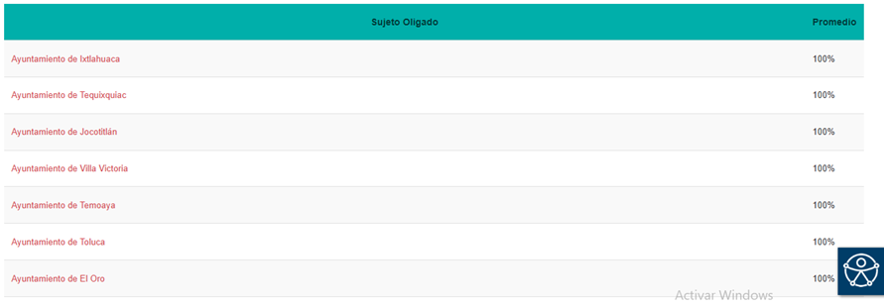
Lo anterior, toma relevancia con los resultados del procedimiento de verificación oficiosa emitido por este Instituto para el ejercicio fiscal dos mil veinticuatro, la cual se realizó el dieciocho de octubre de dos mil veinticuatro en el que se logró advertir que el Ayuntamiento de Toluca, obtuvo un porcentaje del cien por ciento en las obligaciones de transparencia que deben publicarse en su portal de internet, circunstancia que se colige conforme a lo siguiente:

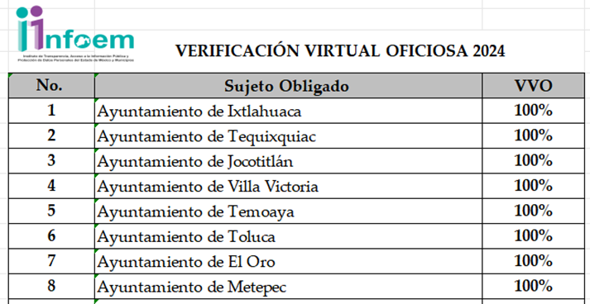

Así, se logra colegir que el Sujeto Obligado, durante la Sustanciación del Medio de Impugnación que nos ocupa, remitió la información que daba cuenta del último resultado del procedimiento de verificación virtual oficiosa llevada a cabo durante el ejercicio fiscal dos mil veinticuatro.

Matriz de indicadores y resultados, al veinticinco de febrero de dos mil veinticinco;

Sobre el tema, la Guía Técnica 7 Elaboración y Ejercicio de Presupuesto de Egresos del Instituto Nacional para el Federalismo y el Desarrollo Municipal, establece que el Presupuesto de Egresos constituye el programa anual de gastos del municipio, que permite al Ayuntamiento:

- Prever los recursos financieros necesarios para la administración municipal;
- Llevar el control estricto de los gastos de la administración municipal, y
- Manejar adecuada y honestamente los fondos financieros del municipio.

Además, precisa que dicho documento debe ser elaborado tomando en cuenta el monto disponible de los ingresos del Ayuntamiento; en ese sentido, el artículo 285 del Código Financiero del Estado de México y Municipios, precisa que el Ayuntamiento es el encargado de aprobar el Presupuesto de Egresos del Municipio.

En ese sentido, el artículo 31, fracción XIX, de la Ley Orgánica Municipal del Estado de México, establece que los Ayuntamientos serán los encargados de aprobar anualmente, el Presupuesto de Egresos, en base a los ingresos presupuestados para el ejercicio de corresponda.

En ese orden de ideas, de conformidad con el artículo 100 y 101, fracción II, de dicho ordenamiento jurídico, el Presupuesto de Egresos, deberá contener las previsiones de gasto público y se conformará, entre otras cosas, por la estimación de los ingresos y gastos del ejercicio fiscal calendarizados.

Así, el Manual para la Planeación, Programación y Presupuesto de Egresos Municipal para el ejercicio fiscal dos mil veinticinco, establece que el Presupuesto es la estimación financiera anticipada de los ingresos y egresos del gobierno, necesarios para cumplir con los objetivos establecidos; además, que el mismo involucra planes, políticas, programas, proyectos, estrategias y objetivos del municipio.

Conforme a lo anterior, el presupuesto debe cumplir con los propósitos de un programa determinado, que debe estar basado en resultados (PbRM), definido por el Glosario del Manual previamente referido, como los documentos diseñados para anotar sistemáticamente la información de los programas a cargo de las dependencias generales y auxiliares y su correspondiente cuantificación en términos físicos y presupuestarios, lo que permite integrar el anteproyecto de presupuesto de egresos para el ejercicio correspondiente y la mecánica para su ejercicio, control y evaluación una vez que ha sido autorizado por las instancias correspondientes.

Ahora bien, el Manual para la Planeación, Programación y Presupuesto de Egresos Municipal previamente señalado, establece los formatos por que deben de integrar al Presupuesto de Egresos, conformado de tres etapas, por lo que, se tienen que generar los siguientes formatos:

- PbRM-01a “Dimensión Administrativa del Gasto”;
- PbRM-01b “Descripción del Programa presupuestario”;
- PbRM-01c “Programa Anual de Metas de actividad por Proyecto”;
- PbRM-01d “Ficha técnica de diseño de indicadores estratégicos o de gestión 2025”;
- PbRM-01e “Matriz de Indicadores para Resultados por Programa presupuestario y Dependencia General”;
- PbRM-02a “Calendarización de metas de actividad”;
- PbRM-03a “Presupuesto de Ingresos Detallado”;
- PbRM-03b “Carátula de Presupuesto de Ingresos”;
- PbRM-04a “Presupuesto de Egresos Detallado”;
- PbRM-04c “Egreso Global Calendarizado”;
- PbRM-04d “Carátula de Presupuesto de Egresos”;
- PbRM-05 “Tabulador de Sueldos”;
- PbRM-06 “Programa Anual de Adquisiciones”;
- PbRM-07a “Programa Anual de Obra”, y
- PbRM-07b “Programa Anual de Obras (Reparaciones y Mantenimiento)”.

Además, la Tesorería y la UIPPE serán, en el ámbito de sus competencias, los responsables de coordinar los trabajos del Anteproyecto de presupuesto egresos de las Dependencias Generales, Auxiliares y Organismos Municipales, para posteriormente integrar el Proyecto de Presupuesto de Egresos Municipal, que la o el Presidente Municipal presentará para análisis, discusión y eventual aprobación por parte del Cabildo. Es importante mencionar que en caso de no existir UIPPE, los servidores públicos serán los responsables de realizar dichas funciones.

Conforme a lo anterior, se logra vislumbrar que el Sujeto Obligado es competente para conocer sobre lo peticionado, y que la pretensión del ahora Recurrente, es obtener el PbRM-01d “Ficha técnica de diseño de indicadores estratégicos o de gestión 2025”, así como los resultados de dichos indicadores de la Unidad de Transparencia, del primero de enero, al veinticinco de febrero de dos mil veinticinco.

Al respecto, el Sujeto Obligado durante la sustanciación del medio de impugnación señaló que no contaba con documentos que dieran cuenta de lo solicitado, sin embargo, también se advirtió que la Unidad de Información Planeación Programación y Evaluación omitió pronunciarse sobre lo peticionado, por lo que deberá proporcionar los documentos que den cuenta de lo solicitado, y de esta forma dar cumplimiento a lo dispuesto por los artículos 12 y 160 de la Ley de Transparencia.

Reconducciones realizadas por la Unidad de Transparencia, al veinticinco de febrero de dos mil veinticinco

Sobre el tema, el artículo 112 de la Ley de Protección de Datos Personales en posesión de Sujetos Obligados del Estado de México y Municipios, establece que, cuando el responsable o sujeto obligado no sea competente para atender la solicitud para el ejercicio de derechos ARCO, deberá hacer del conocimiento del titular de dicha situación dentro de los tres días siguientes a la presentación de la solicitud, y en caso de poderlo determinar, orientarlo hace el responsable competente.

En caso que el responsable advierta que la solicitud para el ejercicio de derechos ARCO corresponda a un derecho diferente de los previstos en la presente Ley, deberá reconducir la vía haciéndolo del conocimiento al titular en el plazo previsto en el primer párrafo.

Conforme a lo anterior, se logra colegir que el Particular pretende acceder a los documentos en los que se adviertan las reconducciones realizadas por la unidad de transparencia, al veinticinco de febrero de dos mil veinticinco.

Al respecto, el Sujeto Obligado durante la sustanciación del medio de impugnación señaló que no contaba con documentos que dieran cuenta de lo solicitado, por lo que con dichas manifestaciones aludió que la información era inexistente. Sobre el tema, el criterio orientador SO/014/2017, emitido por el Instituto Nacional de Transparencia, Acceso a la Información Pública y Protección de Datos Personales en el Estado de México y Municipios, el cual precisa que la inexistencia de la información, es una cuestión de hecho que se le atribuye a la misma, cuando ésta no se encuentra en los archivos del sujeto obligado.

En ese orden de ideas, según Trujillo, Humberto (2019), en el “Diccionario de Transparencia y Acceso a la Información Pública” (p. 171), la inexistencia de la información, es cuando la información requerida no se encuentra en los archivos públicos, reservados o clasificados, de los sujetos obligados.

Así, es posible concluir que la inexistencia presupone la competencia del sujeto obligado para conocer de la información, pero por alguna circunstancia, la documentación solicitada no obra en sus archivos; para tal situación, no basta con que los sujetos obligados precisen dicha circunstancia, sino que también debe de señalar las razones por las cuales no cuentan con lo peticionado, es decir, las circunstancias que dan lugar a la inexistencia.

En ese contexto, durante la sustanciación del Medio de Impugnación, la Unidad de Transparencia, encargada de brindar atención a las solicitudes de información y de ejercicio de derechos ARCO, precisó que no contaba con documentos que dieran cuenta de las reconducciones solicitadas al no haberlas generado, poseído o administrado, sin embargo, de la normatividad previamente señalada, se logró advertir que los Sujetos Obligados son los encargados de reconducir la vía cuando se advierta que la solicitud corresponde a un derecho diferente previsto en la Ley de la materia.

Conforme a lo expuesto se logra advertir, que el Sujeto Obligado señaló que no contaba con información al no haberla generado, poseído o administrado, sin embargo, también se advirtió que no señaló las razones por las que no contaba con la información, es decir, las circunstancias que tomó en cuenta para referir que no contaba con dichos documentos, por lo que deberá realzar una nueva búsqueda exhaustiva y razonable a efecto de proporcionar los documentos que den cuenta de lo solicitado, y de esta forma dar cumplimiento a lo dispuesto por los artículos 12 y 160 de la Ley de Transparencia.

Inventario de bienes muebles e inmuebles, al veinticinco de febrero de dos mil veinticinco;

Al respecto, el numeral 206010000 del Manual General de Organización de la Dirección General de Administración establece que la unidad administrativa es la encargada de definir, establecer, difundir y aplicar la normatividad para la administración de personal, adquisición, uso y mantenimiento de bienes, contratación y prestación de servicios, de la tecnología de la información y comunicaciones que requieran las diferentes dependencias y órganos que integran la administración pública municipal, para la ejecución de sus funciones, privilegiando las mejores condiciones de oportunidad, precio, calidad y financiamiento, en un esquema de transparencia, a fin de optimizar los recursos humanos, materiales, técnicos y tecnológicos, así como el adecuado control del parque vehicular y de bienes muebles e inmuebles.

En esa misma consecución de ideas, el numeral 206013004 del Reglamento previamente señalado establece que la Dirección de administración cuenta con diversas unidades administrativas para el eficiente y eficaz desahogo de sus funciones, encontrándose entre estas el Departamento de Control Patrimonial; Registrar y revisar los bienes muebles para mantener integrado y actualizado el Inventario General (bienes, activo biológico y vehículos) del Patrimonio del Ayuntamiento de Toluca por medio de los registros y controles administrativos apegados a la normatividad aplicable.
Conforme a lo anterior, se logra vislumbrar que la pretensión del ahora Recurrente, es obtener los documentos en los que se advierta el inventario de bienes muebles e inmuebles asignados a la Unidad de Transparencia para la realización de trabajos diarios y personal responsable, del primero de enero al veinticinco de febrero de dos mil veinticuatro.

Al respecto, durante la sustanciación del Medio de Impugnación, el Departamento de Control Patrimonial proporcionó el inventario de bienes asignados a la Unidad de Transparencia, circunstancia que se logra colegir conforme a lo siguiente:

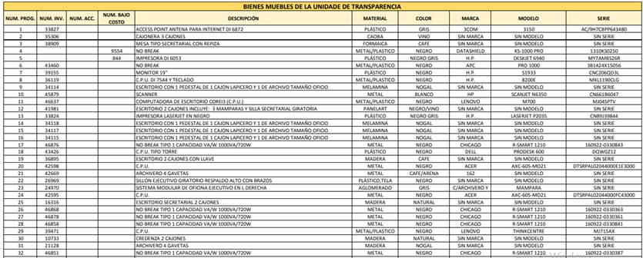

Así, de la revisión del documento proporcionado se logra vislumbrar que el Sujeto Obligado a través de la unidad administrativa competente, proporcionó los documentos que daban cuenta de lo solicitado, al remitir el inventario de bienes asignados a la Unidad de Transparencia con los que contaba a la fecha de la solicitud, por lo que se considera que, con dicha información se tiene por atendido este punto de la solicitud, de esta forma se atendió lo dispuesto por los artículos 12 y 160 de la Ley de Transparencia vigente.

Fotos de las condiciones en las que se encuentra la oficina de la Unidad de Transparencia, al veinticinco de febrero de dos mil veinticinco

Al respecto, la Unidad de Transparencia, durante el informe justificado señaló que no contaba con documentos que dieran cuenta de la información, al no existir obligación normativa para generarla.

Conforme a lo anterior, este Instituto considera suficientemente atendido el presente punto de la solicitud, además de que del análisis de la Ley de Transparencia no se advirtió fuente obligacional para que el Ente Recurrido deba generar o poseer documentos que dieran cuente de lo peticionado.

Presupuesto asignado para los ejercicios fiscales 2022, 2023 y 2025

Sobre el tema, la Tesorería Municipal, tanto en respuesta como en informe justificado proporcionó la Carátula del Presupuesto de Egresos para los ejercicios fiscales 2022, 2023 y 2025, circunstancia que se logra advertir conforme a lo siguiente para una mayor referencia:

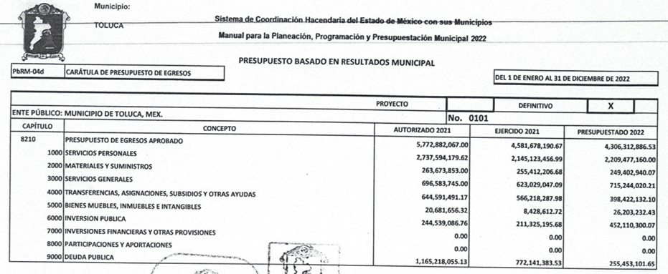

Conforme a lo anterior, se logra colegir que el Sujeto Obligado proporcionó el presupuesto asignado para los ejercicios fiscales solicitados, sumado a que el área competente señaló que la información se encontraba integrada de forma general y no de manera específica. De esta forma se logra colegir que el Ente Recurrido a través del área con atribuciones remitió la información que daba cuenta del presupuesto asignado en las temporalidades solicitadas por lo que se considera atendido este punto de la solicitud.

En este sentido, este Organismo Garante advierte que si bien, el Sujeto Obligado proporcionó diversa información que daba cuenta de lo peticionado, lo cierto es que remitió la información de forma incompleta, lo cual da como resultado que el agravio resulte FUNDADO.

Por lo que, en el presente caso, deberá entregar la expresión documental que dé cuenta de la información referida en respuesta; situación toma sustento en el artículo 12 de la Ley de Transparencia y Acceso a la Información Pública del Estado de México y Municipios, que establece que los sujetos obligados sólo están constreñidos a proporcionar la información pública que obre en sus archivos, en el estado en que esta se encuentre; por lo que, la entrega no comprende el procesamiento de la misma, ni presentarla conforme al interés del Solicitante.

De esta manera, el derecho de acceso a la información pública se satisface en aquellos casos en que se entregue el soporte documental en el que conste la información solicitada, sin necesidad de elaborar documentos ad hoc; lo cual, de conformidad con en el artículo 160 de la Ley de Transparencia y Acceso a la Información Pública del Estado de México y Municipios, el cual refiere que los sujetos obligados deberán entregar la información que obre en sus archivos.

De tales circunstancias, se concluye que los sujetos obligados únicamente se encuentran constreñidos a proporcionar los documentos que den cuenta de la información solicitada, como obren en sus archivos, sin tener que elaborarlos a las necesidades del Recurrente; por lo que, en el presente caso deberá proporcionar los documentos donde conste la información solicitada.

Ahora bien, para el caso de que la información requerida ya se encuentre disponible al público en formatos electrónicos disponibles en internet o en cualquier otro medio, el Sujeto Obligado hará saber al particular la fuente, el lugar y la forma en que puede consultar la información, la fuente deberá ser precisa y concreta y no debe implicar que el solicitante realice una búsqueda de la información en términos del artículo 161 de la Ley de Transparencia.

Para el caso de que durante el periodo solicitado no existan apercibimientos por parte del Instituto, no haya denuncias recibidas, no se tengan resultados, o bien, no se hayan realizado reconducciones deberá hacerlo del conocimiento de la parte Recurrente, de manera clara y precisa, en términos del artículo 19, párrafo segundo, de la Ley de Transparencia y Acceso a la Información Pública del Estado de México y Municipios.

Así, este Instituto considera que el Sujeto Obligado deberá proporcionar lo solicitado, en su caso, en versión pública; sobre dicha circunstancia, el artículo 3°, fracción XLV, relacionado con el 137, ambos de la Ley de Transparencia y Acceso a la Información Pública del Estado de México y Municipios, cuando un documento contenga información pública y confidencial, la Unidad de Transparencia para efectos de atender al requerimiento informativo, deberá elaborar una versión pública en la que se testen las partes o secciones clasificadas, indicando su contenido de manera genérica y fundando y motivando su clasificación.

Para tal situación, el Sujeto Obligado deberá seguir el procedimiento establecido en el artículo 168 de dicho ordenamiento jurídico; esto es, que el área competente deberá elaborar la versión pública, así como emitir el Acuerdo, por parte del Comité de Transparencia, donde confirme la clasificación de los datos, fundando y motivando la clasificación.

SEXTO. Decisión

Con fundamento en el artículo 186, fracción III, de la Ley de Transparencia y Acceso a la Información Pública del Estado de México y Municipios, este Instituto considera procedente MODIFICAR la respuesta otorgada a la solicitud de información 01134/TOLUCA/IP/2025, a efecto de que, proporcione en su caso en versión pública la información solicitada.

Términos de la Resolución para el Recurrente

Se le hace del conocimiento al Particular, que, en el presente caso, se le concede la razón, pues el Ayuntamiento de Toluca, si bien proporcionó parte de la información requerida, lo cierto es que omitió la entrega de la información de manera completa. La labor del Instituto, es apoyar a la población para acceder a la información pública y garantizar la protección de los datos personales.

Por lo expuesto y fundado, este Pleno:

R E S U E L V E

PRIMERO. Se MODIFICA la respuesta entregada por el Ayuntamiento de Toluca, a la solicitud de información 01134/TOLUCA/IP/2025 por resultar fundadas las razones o motivos de inconformidad hechos valer por el Recurrente, en términos de los considerandos QUINTO y SEXTO de la presente Resolución.

SEGUNDO. Se ORDENA al Ente Recurrido, a efecto de que entregue, a través del SAIMEX, previa búsqueda exhaustiva y razonable en sus unidades administrativas competentes, en si caso en versión pública, los documentos que den cuenta de lo siguiente:

- El número total de solicitudes de información recibidas y pendientes de atender del primero de enero al veinticinco de febrero de dos mil veinticinco;
- El número total de Recursos de Revisión recibidos y pendientes del primero de enero al veinticinco de febrero de dos mil veinticinco;
- El número total de acuerdos de cumplimiento e incumplimiento recibidos del primero de enero de dos mil veinticuatro al veinticinco de febrero de dos mil veinticinco;
- El número total de apercibimientos recibidos del primero de enero de dos mil veinticuatro al veinticinco de febrero de dos mil veinticinco;
- El número total de denuncias recibidas por incumplimiento a las obligaciones de transparencia del primero de enero al veinticinco de febrero de dos mil veinticinco;
- El formato PbRM-01d “Ficha técnica de diseño de indicadores estratégicos o de gestión 2025”, y los resultados obtenidos por parte de la Unidad de Transparencia, del primero de enero al veinticinco de febrero de dos mil veinticinco;
- Las reconducciones realizadas por la Unidad de Transparencia, del primero de enero al veinticinco de febrero de dos mil veinticinco;

Para la entrega de la información, deberá proporcionar el Acuerdo de Clasificación donde el Comité de Transparencia, confirme la eliminación de los datos confidenciales de los documentos, en la versión pública, de conformidad con los artículos 49, fracciones II y VIII, 132, fracción II, 143, fracción I, y 149 de la Ley de Transparencia y Acceso a la Información Pública del Estado de México y Municipios.

Para el caso, respecto a los puntos 4, 5, 6 (resultados) y 7, de que no contara con la información al no haberse generado, bastará con que lo haga del conocimiento del Particular de manera precisa y clara.

TERCERO. NOTIFÍQUESE POR SAIMEX la presente resolución al Titular de la Unidad de Transparencia del Sujeto Obligado, para que conforme al artículo 186, último párrafo, 189, segundo párrafo, y 194 de la Ley de Transparencia y Acceso a la Información Pública del Estado de México y Municipios; dé cumplimiento a lo ordenado dentro del plazo de diez días hábiles, e informe a este Instituto en un plazo de tres días hábiles siguientes sobre el cumplimiento dado a la presente, se le apercibe que en caso de negarse a cumplir la presente resolución o hacerlo de manera parcial, se le impondrá una medida de apremio de conformidad con lo previsto en los artículos 198, 200, fracción III, 214, 215 y 216 de la Ley referida.

De conformidad con el artículo 198 de la Ley de Transparencia y Acceso a la Información Pública del Estado de México y Municipios, de considerarlo procedente, el Sujeto Obligado de manera fundada y motivada, podrá solicitar una ampliación de plazo para el cumplimiento de la presente Resolución.

CUARTO. NOTIFÍQUESE POR SAIMEX al Recurrente la presente Resolución, asimismo, se hace de su conocimiento que de conformidad con lo establecido en el artículo 196 de la Ley de Transparencia y Acceso a la Información Pública del Estado de México y Municipios podrá promover el Juicio de Amparo en los términos de las leyes aplicables.

ASÍ LO RESUELVE, POR UNANIMIDAD DE VOTOS EL PLENO DEL INSTITUTO DE TRANSPARENCIA, ACCESO A LA INFORMACIÓN PÚBLICA Y PROTECCIÓN DE DATOS PERSONALES DEL ESTADO DE MÉXICO Y MUNICIPIOS, CONFORMADO POR LOS COMISIONADOS JOSÉ MARTÍNEZ VILCHIS, MARÍA DEL ROSARIO MEJÍA AYALA, SHARON CRISTINA MORALES MARTÍNEZ, LUIS GUSTAVO PARRA NORIEGA Y GUADALUPE RAMÍREZ PEÑA, EN LA PRIMERA SESIÓN ORDINARIA, CELEBRADA EL CATORCE DE ENERO DE DOS MIL VEINTISÉIS, ANTE EL SECRETARIO TÉCNICO DEL PLENO, ALEXIS TAPIA RAMÍREZ.

